Jak suszyć włosy - kręcone, falowane i proste

Niezależnie od tego, czy masz włosy kręcone, falowane czy proste, stworzenie idealnej fryzury bez wizyty w salonie fryzjerskim może być nie lada wyzwaniem. Nie ma nic lepszego niż stylizacja u fryzjera, aby przygotować się na specjalną okazję... ale kto nie chciałby wyglądać tak idealnie przez cały czas? A gdybyś tak mogła stworzyć magiczną fryzurę, uzyskując wygląd jak z salonu za każdym razem, gdy wychodzisz z domu? Poznaj innowacyjne technologie Panasonic Nanoe™ i Double Mineral, które pomogą Ci osiągnąć perfekcyjny wygląd włosów w zaciszu własnego domu.
Najważniejsze to dowiedzieć się, jak właściwie suszyć włosy! Na dłuższą metę pozwoli Ci to zaoszczędzić cenny czas i pieniądze. Z odpowiednią suszarką, taką jak Panasonic EH-NA98 i z nowo wyćwiczonymi umiejętnościami suszenia włosów, uzyskanie zdrowych i lśniących włosów jeszcze nigdy nie było tak proste!
Zapoznaj się z naszymi najważniejszymi wskazówkami dotyczącymi suszenia włosów, ale najpierw kilka zasad, których należy przestrzegać przed suszeniem:

- Zawsze upewnij się, że Twoje włosy są suche w około 60%, zanim zaczniesz suszyć. NIGDY nie susz mokrych włosów, ponieważ może to doprowadzić do ich puszenia się i łamania.

- Stosuj metodę "plopping" przed suszeniem włosów kręconych - zawiń je w bawełniany t-shirt i pozwól im wyschnąć naturalnie do około 60-80%. NIGDY nie używaj ręcznika, ponieważ jego szorstkość może powodować puszenie i łamanie się włosów.

- Nawilżaj! Używaj szamponu bez siarczanów i odżywki bez spłukiwania po myciu i pamiętaj o nawilżaniu włosów przez cały dzień.

- Zawsze używaj produktu termoochronnego przed suszeniem włosów i innymi zabiegami stylizacyjnym.

- Upewnij się, że masz szczotkę okrągłą do falowanych włosów i szczotkę płaską, gdy prostujesz włosy suszarką. Stosuj metodę bez użycia rąk i szczotki, susząc włosy kręcone, aby uzyskać puszyste, sprężyste loki.

- Posiadanie odpowiednich narzędzi do pracy jest niezwykle ważne, dlatego wybierz suszarkę do włosów z różnymi ustawieniami, które pozwolą Ci kontrolować fryzurę i zapobiegną uszkodzeniu włosów. Suszarka Panasonic EH-NA98 posiada inteligentną regulację temperatury i wykorzystuje technologię Nanoe™, która zapobiega puszeniu się włosów i dodaje im blasku. Jest idealna dla wszystkich rodzajów włosów i chroni nie tylko włosy, ale także skórę.

- Być może nie jest to najbardziej znana zasada suszenia włosów, ale w przeszłości suszarki do włosów miały tendencję do wysuszania skóry. Jednak technologia Nanoe™ zastosowana w suszarkach Panasonic rozprasza na skórze ultradrobne cząsteczki nawilżające, które zapobiegają jej wysuszeniu, a jednocześnie sprawiają, że jest gładka i zdrowa.

Jak suszyć proste włosy?
W przypadku prostowania włosów kręconych, falowanych lub prostych, proces suszenia jest prawie taki sam.

Krok 1
Nie susz włosów, dopóki nie wyschną naturalnie do około 60% i pamiętaj, że zawsze wcześniej należy użyć produktu chroniącego przed wysoką temperaturą.
Krok 2
Używając suszarki do włosów, ustaw ją na średnią temperaturę i susz włosy na początku, bez użycia szczotki, upewniając się, że są suche w co najmniej 80% przed układaniem.
Krok 3
Podziel włosy na sekcje w koki, pozostawiając tylko jedną sekcję luźną, aby rozpocząć suszenie.
Krok 4
Zmień tryb pracy suszarki Panasonic EH-NA98 na automatycznie zmieniający powietrze z zimnego w gorące. Gdy używasz trybu inteligentnego, suszarka wyczuwa temperaturę w pomieszczeniu i automatycznie dostosowuje przepływ powietrza - jest to szczególnie pomocne, jeśli mieszkasz w wilgotnym klimacie lub suszysz włosy w łazience.
Krok 5
Wyciągając włosy na płaskiej szczotce, zacznij od dołu i kieruj się w górę. Skieruj suszarkę w dół, pod kątem swoich włosów i powoli przesuwaj ją w kierunku skóry głowy. W przypadku bardzo prostych włosów, napinaj je podczas suszenia.

Jak nadać swoim kosmykom falisty wygląd?
Fale to idealny sposób na nadanie prostym włosom odrobiny ruchu, niezależnie od tego czy są długie czy krótkie!

Krok 1
Nie susz, dopóki włosy nie wyschną naturalnie do około 60% i pamiętaj, aby zawsze używać produktu chroniącego przed wysoką temperaturą.
Krok 2
Podziel włosy na około dziesięć części i zapleć je.

Krok 3
Używając suszarki, ustaw ją na średnią temperaturę i dobrze wysusz poszczególne partie włosów.
Krok 4
Po wysuszeniu, ostrożnie zdejmij warkocze.
Step 5
Spryskaj fale odrobiną produktu w sprayu z solą morską i rozczesz je dłońmi, aby uzyskać efekt "fryzury prosto z plaży".
Aby uzyskać super wygląd, możesz również zastosować metodę skręcania. Podziel włosy na sekcje, a następnie skręć każdą z nich podczas suszenia. Wybierz grubość skrętu, ale pamiętaj, że im grubszy skręt, tym dłużej będziesz musiała go suszyć.

Jak suszyć włosy kręcone?
Najlepsza wskazówka, w jaki sposób wysuszyć i zachować zdrowie loków to odpowiednie przygotowanie włosów przed suszeniem. Przynajmniej raz w tygodniu zafunduj im głęboką kurację odżywczą i pozostaw ją na ponad 30 minut!
Krok 1
Nakładaj odżywkę bez spłukiwania tylko na końcówki włosów, ponieważ może ona obciążyć włosy i spłaszczyć fryzurę u nasady, jeśli zostanie nałożona zbyt blisko skóry głowy.
Krok 2
Wysusz włosy metodą "Plopping". Zawiń je w bawełniany t-shirt i pozwól im wyschnąć naturalnie do około 60-80%. NIGDY nie używaj ręcznika, ponieważ jego szorstkość może powodować puszenie i łamanie się włosów.
Krok 3
Użyj sprayu lub kremu termoochronnego. Krem sprawdzi się najlepiej na włosach grubych, natomiast spray jest lepszy dla włosów cienkich.

Krok 4
Odwróć głowę do góry nogami i pozwól lokom naturalnie opaść. Użyj inteligentnego trybu w swojej suszarce do włosów Panasonic EH-NA98, aby naśladować profesjonalne suszenie w salonie, używając zarówno ciepłego, jak i zimnego powietrza. Na tym etapie możesz również nałożyć żel do stylizacji, delikatnie rozprowadzając go dłońmi na włosach, co pomoże Ci rozdzielić i podkreślić loki, jeśli zajdzie taka potrzeba.
Krok 5
Weź w dłoń jedno pasmo włosów i skieruj na nie suszarkę, upewniając się, że każde pasmo zostanie równomiernie wysuszone. Powtórz czynność na całej długości włosów.
Krok 6
Jeżeli chcesz wysuszyć włosy, aby nadać im objętość, podczas suszenia delikatnie przerzucaj je z boku na bok, często nimi poruszając, co doda objętości u nasady i w lokach.

I tak oto powstał nasz prosty przewodnik po suszeniu włosów; bez względu na to, jaki wygląd chcesz uzyskać, sprawdź naszą ofertę innowacyjnych suszarek i prostownic do włosów, aby znaleźć produkt odpowiedni dla siebie.

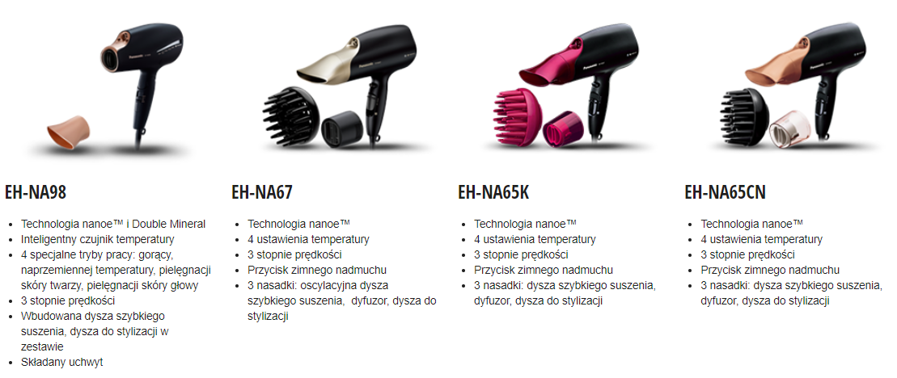

O firmie Panasonic
Panasonic Corporation jest światowym liderem w rozwoju różnorodnych technologii
i rozwiązań elektronicznych dla klientów z branży elektroniki użytkowej, mieszkaniowej, motoryzacyjnej i B2B. Firma, która w 2018 r. obchodziła 100-lecie istnienia, rozwinęła swoją działalność na całym świecie i obecnie posiada 528 spółek zależnych i 72 spółki powiązane na całym świecie, odnotowując skonsolidowaną sprzedaż netto w wysokości 61,9 miliardów euro (7,49 trylionów jenów) za rok zakończony 31 marca 2020 r. Firma jest zaangażowana
w poszukiwanie nowych wartości poprzez innowacje w różnych działach i wykorzystuje swoje technologie, aby stworzyć lepsze warunki życia i lepszy świat dla swoich klientów. Więcej informacji o firmie Panasonic znajduje się na stronie: http://www.panasonic.com/global.

Kontakt dla mediów:

Big Picture
Karolina Pękalska
karolina.pekalska@big-picture.pl
Tel. 789 023 091

